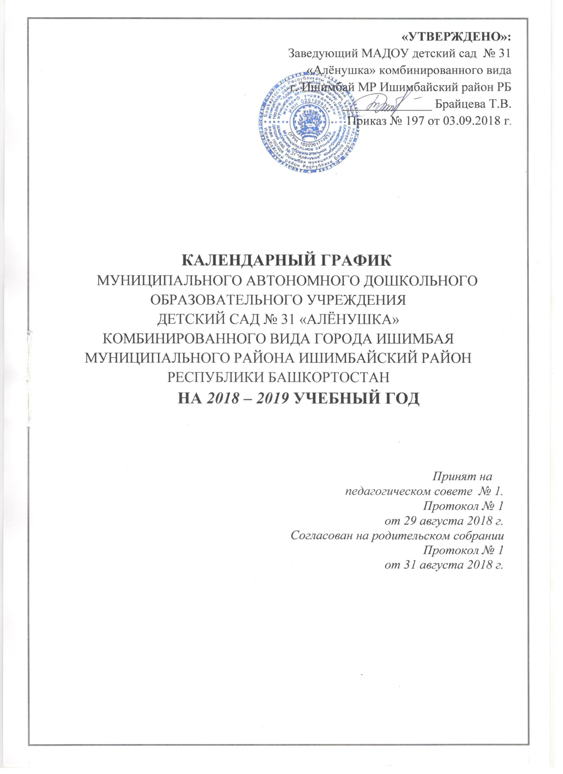

|  |  |  |  |  |  |  |
| --- | --- | --- | --- | --- | --- | --- |
| **№** | **структура** | **возрастная группа, возраст детей** | | | | |
|  |  | **группа раннего возраста**  ***(2 – 3)*** | **младшая группа**  ***(3 – 4)*** | **средняя группа**  ***(4 – 5)*** | **старшая группа**  ***(5 – 6)*** | **подг. к школе**  **группа**  ***(6 – 7)*** |
| **1.** | Начало учебного года  ***03.09.2018г.***  Окончание учебного года ***31.05.2019г.*** | + | + | + | + | + |
| **2.** | ПРОДОЛЖИТЕЛЬНОСТЬ ОБРАЗОВАТЕЛЬНОГО ПРОЦЕССА: | | | | | |
| **2.1.** | Длительность непрерывной организованной образовательной деятельности | 10 мин. | 15 мин. | 20 мин. | 25 мин. | 30 мин. |
| **2.2.** | Общее количество занятий в неделю | 10 | 10 | 10 | 14 | 15 |
| **2.3.** | Общее время в неделю | 1ч.40мин. | 2ч.30мин. | 3ч.20мин | 5ч.50мин. | 7ч.30мин. |
| **3.** | Мониторинг речевого развития детей старшего дошкольного возраста  **14.01.2019 - 25.01.2019**  **13.05.2019 - 24.05.2019** |  |  | + | + | + |
| **4.** | Мониторинг мотивационной готовности детей к школьному обучению  **18.02.2019 - 15.03.2019** |  |  |  |  | + |
| **5.** | Мониторинг детского развития, мониторинг образовательного процесса  **08.04.2019 – 13.05.2019** |  | + | + | + | + |
| **6.** | Каникулы зимние  **10.01.19 – 14.01.19**  Каникулы летние  **03.06.19 – 30.08.19**  (летний оздоровительный период) | + | + | + | + | + |

***ОБРАЗОВАТЕЛЬНЫЙ ПРОЦЕСС: С 03.09.2018г. ПО 30.05.2019г.***